PRESENTACIÓN

La Administración Departamental en cumplimiento de las directrices emitidas por el gobierno nacional, en el artículo 31 de la Ley 2195 de 2022 “Por medio de la cual se adoptan medidas en materia de transparencia, prevención y lucha contra la corrupción y se dictan otras disposiciones”, la cual modificó el Artículo 73 de la Ley 1474 de 2011 (Ley Anticorrupción), transformando el Plan Anticorrupción y de Atención al Ciudadano (PAAC), en el Programa de Transparencia y Ética Pública, estructuró de manera participativa el Programa, con el propósito promover la cultura de la legalidad e integridad, fortalecer el control del riesgo de corrupción, garantizar la participación ciudadana y generar las condiciones que permitan el acceso a la información.
Con la implementación del Programa de Transparencia y Ética Pública, la administración tiene como prioridad una gestión pública transparente, que fortalece la relación de la ciudadanía con el Estado, mediante la implementación de los siguientes componentes:

- RACIONALIZACIÓN DE TRÁMITES
- RENDICIÓN DE CUENTAS
- MECANISMOS PARA MEJORAR LA ATENCIÓN AL CIUDADANO
- MECANISMOS PARA LA TRANSPARENCIA Y ACCESO A LA INFORMACIÓN
- GESTIÓN DEL RIESGO DE CORRUPCIÓN - MAPA DE RIESGOS DE CORRUPCIÓN
- PROMOCIÓN DE LA INTEGRIDAD Y ETICA PÚBLICA

TITULO I
CONTEXO GENERAL
  - MARCO NORMATIVO

- Ley 1474 de 2011 “Por la cual se dictan normas orientadas a fortalecer los mecanismos de prevención, investigación y sanción de actos de corrupción y la efectividad del control de la gestión pública”.

- Ley 1712 de 2014 “Por medio de la cual se crea la Ley de Transparencia y del derecho de Acceso a la Información pública Nacional y se dictan otras disposiciones”.
- Ley 2195 de 2022 “Por medio de la cual se adoptan medidas en materia de transparencia, prevención y lucha contra la corrupción y se dictan otras disposiciones”, modificó el Artículo 73 de la Ley 1474 de 2011 (Ley Anticorrupción), transformando el Plan Anticorrupción y de Atención al Ciudadano (PAAC), en el Programa de Transparencia y Ética Pública.

1.2 OBJETIVOS Y ALCANCE DEL PROGRAMA DE TRANSPARENCIA Y ETICA PÚBLICA

- Generales
Fortalecer los mecanismos para la lucha permanente contra la corrupción en la Administración Departamental, con la aplicabilidad de los principios de transparencia en la gestión pública, de información a los ciudadanos y de comunicación para el desarrollo, tendientes a construir confianza y gobernabilidad.

- Específicos

- Fortalecer la capacidad institucional a través de la identificación y gestión de riesgos de corrupción; optimización de los mecanismos de transparencia y el acceso a la información; mejora en el acceso a los trámites, rendición de cuentas y servicio a la ciudadanía

- Establecer roles y responsabilidades para la gestión de riesgos de corrupción a través del desarrollo de actividades para prevenir, minimizar y controlar los riesgos de corrupción.

- Articular los esfuerzos para simplificar, estandarizar, eliminar, optimizar y automatizar los trámites, con el propósito de fortalecer los canales de atención e interacción con los ciudadanos y de esta manera hacer más efectiva y transparente la prestación de los servicios de la Administración Departamental, garantizando el ejercicio de los derechos de los ciudadanos.

- Establecer estrategias para fortalecer la participación ciudadana para promover la cultura de la corresponsabilidad, a través de la generación de espacios de comunicación entre la Administración Departamental y la ciudadanía, en el proceso de toma de decisiones de la entidad y el derecho de acceso a la información pública por parte de los interesados.

- Afianzar la relación Estado - Ciudadano mediante la información de los esfuerzos y resultados de la gestión del Departamento del Quindío en el tema de transparencia y lucha contra la corrupción.

1.3 Contexto del Programa de Transparencia y Ética Pública

1.3.1 Modelo de Operación por Procesos

El modelo por procesos es el estándar organizacional que soporta la operación de la Administración Departamental, con el cual se determina la mejor y más eficiente forma de ejecutar las operaciones de la entidad, integrando las competencias constitucionales y legales con el conjunto de planes y programas necesarios para el cumplimiento de la misión institucional.
La operación de la Administración Departamental se soporta en el modelo operativo por procesos (Estratégicos, misionales, apoyo y evaluación y mejora), integrando las competencias institucionales y legales, con el conjunto de planes y programas, debidamente adoptado mediante el Decreto 644 del 11 de Diciembre de 2019 "Por Medio del cual se actualiza y reglamenta El Modelo de Operación por Procesos de la Administración Central del Departamento Del Quindío”, así:
- Procesos Estratégicos: Incluye procesos relativos al establecimiento de políticas y estrategias, fijación de objetivos; provisión de comunicación, aseguramiento de la disponibilidad de recursos, y revisiones por la alta dirección.

- Procesos Misionales: Incluye todos los procesos que proporcionan un resultado previsto por la entidad en el cumplimiento de su objetivo social o razón de ser.

- Procesos de Apoyo: Incluye todos aquellos procesos para la provisión de los recursos que son necesarios en los procesos estratégicos, misionales, de medición, análisis y de mejora.

- Procesos de Evaluación y de Mejora: Incluye todos aquellos procesos necesarios para medir y recopilar datos destinados a realizar el análisis del desempeño y la mejora continua de la eficiencia.

Gráfica No. 1 Mapa de Procesos de la Administración Departamental
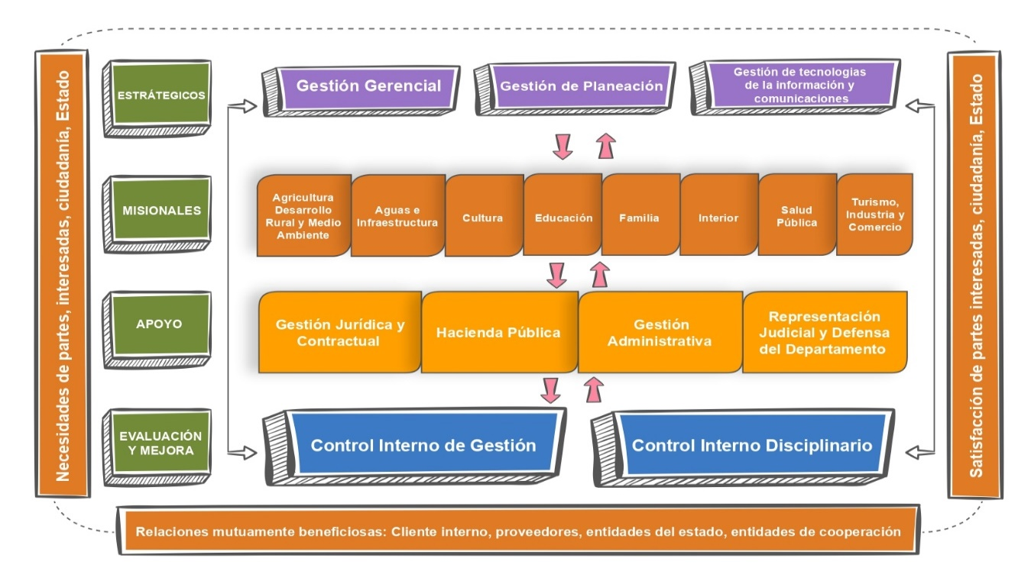
Fuente: secretaría de Planeación Departamental

1.3.2 Modelo Integrado de Planeación y de Gestión MIPG

El Modelo Integrado de Planeación y Gestión -MIPG se define como un marco de referencia para dirigir, planear, ejecutar, hacer seguimiento, evaluar y controlar la gestión de las entidades y organismos públicos, con el fin de generar resultados que atiendan los planes de desarrollo y resuelvan las necesidades y problemas de los ciudadanos, con integridad y calidad en el servicio.

A continuación se realza una descripción del estado de implementación del Modelo Integrado de Planeación y de Gestión MIPG, en la Administración Departamental, considerando el marco normativo, las instancias que fundamentan su operación, los índices de gestión y desempeño obtenidos durante el periodo administrativo considerando las líneas base y la situación actual de las Dimensiones y Políticas del Modelo.

a) Evolución Histórica del Estado de Implementación del Modelo Integrado de Planeación y de Gestión MIPG de la Administración Departamental del Quindío

El índice de Gestión y Desempeño de la Administración Departamental ha venido aumentando en cada vigencia, según los resultados emitidos por el Departamento Administrativo de la Función Pública DAFP a través del Formulario Único Reporte de Avances de la Gestión – FURAG, pasando de un 71,0 en el 2018, al 80,4 en el 2019, 94,3 en el 2020, y al 96,1 en el 2021, ubicándose la gobernación entre los primeros 4 lugares a nivel nacional, demostrando el nivel de responsabilidad en la implementación de las diferentes Políticas.

Para el 2022 la entidad tuvo un puntaje 90,6, quedando en el primer lugar del grupo de Gobernaciones a nivel Nacional. Es de anotar, que los resultados de la vigencia 2022 no son comparables con los resultados de las mediciones de vigencias anteriores, ya que se realizaron cambios significativos a las preguntas de las políticas, dado los procesos de actualización las temáticas y directrices. En esta medición se utilizaron distintos cuestionarios de acuerdo con las características propias de cada entidad. Gráfica No.2 Evolución Histórica del Estado de Implementación del Modelo Integrado de Planeación y de Gestión MIPG Administración Departamental del Quindío 2018-2022

Gráfica No.2 Evolución Histórica del Estado de Implementación del Modelo Integrado de Planeación y de Gestión MIPG Administración Departamental del Quindío 2018-2022

Fuente: Departamento Administrativo de la Función Pública DAFP

El estado de Implementación de las Dimensiones y Políticas del Modelo Integrado de Planeación y de Gestión MIPG, en la Administración Departamental según los resultados del FURAG, se detalla a continuación:

- Estado Implementación de la Dimensión de Talento Humano y las Políticas que la integran vigencia 2022
En la gráfica se muestran los resultados de la gestión de la Administración Departamental en la producción de bienes y prestación de servicios, para resolver las necesidades y problemas de los ciudadanos, en el marco de la Gestión estratégica del Talento Humano y la Integridad, producto de cargue de la información en el Formato Único Reporte Avances de la Gestión de la vigencia 2022
El Índice de calificación de la Dimensión de Talento Humano de la Administración Departamental para la vigencia 2022 fue del 87,6%, por encima del promedio obtenido del Grupo Par con 67,4%:

- En La política de Gestión Estratégica de Talento Humano, la Administración Departamental obtuvo un índice de calificación del 84,2 %,
- En La política de Integridad, la Administración Departamental obtuvo un índice de calificación del 89,8%,

Gráfica No. 3 Resultados del FURAG Dimensión del Talento Humano Vigencia 2022 Gobernación del Quindío
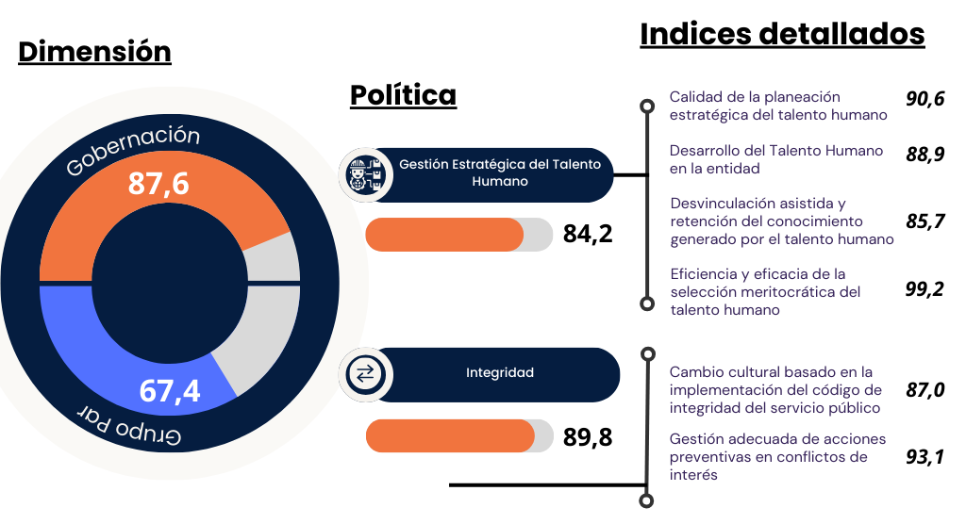

Fuente: Departamento Administrativo de la Función Pública DAFP- FURAG 2022

- Estado Implementación de la Dimensión de Direccionamiento Estratégico y de Planeación y de las Políticas que la Integran vigencia 2022

En la gráfica se muestran los resultados de la gestión de la Administración Departamental en la producción de bienes y prestación de servicios, para resolver las necesidades y problemas de los ciudadanos, en el marco de la Planeación Institucional y la Gestión Presupuestal y Eficiencia del Gasto Público, producto de cargue de la información en el Formato Único Reporte Avances de la Gestión de la vigencia 2022

El Índice de calificación de la Dimensión Direccionamiento Estratégico y Planeación de la Administración Departamental para la vigencia 2022 fue del 96,0%, por encima del promedio obtenido en el Grupo par, del 84,5%:
- En la ¨Política de Planeación Institucional de la Administración Departamental obtuvo un índice de calificación del 98,4%.

- En la Política de Compras y contratación pública de la Administración Departamental obtuvo un índice de calificación del 78,4%,

Gráfica No. 4 Resultados del FURAG Vigencia 2022 Dimensión de Direccionamiento Estratégico y de Planeación Gobernación del Quindío

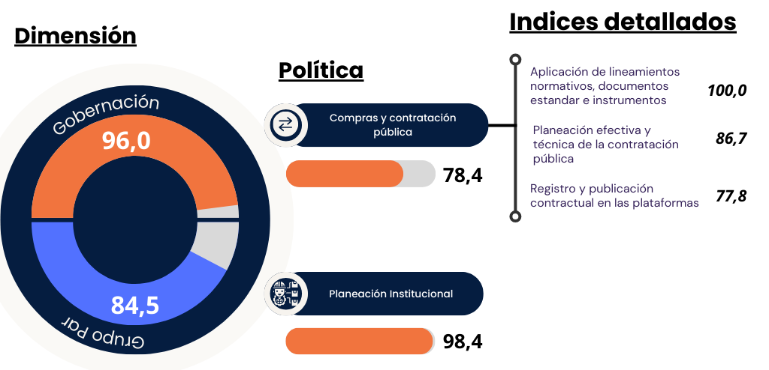

Fuente: Departamento Administrativo de la Función Pública DAFP

- Estado Implementación de la Dimensión de Gestión de Valores Para Resultados y de las Políticas que la Integran vigencia 2022

En la gráfica se muestran los resultados de la gestión de la Administración Departamental en la producción de bienes y prestación de servicios, en el marco del Fortalecimiento Organizacional y Simplificación de Procesos, Gobierno Digital, Defensa Jurídica, Transparencia, Acceso a la Información y Lucha Contra la Corrupción, Racionalización de Trámites, Servicio a la Ciudadanía, Participación Ciudadana, Mejora Normativa, producto de cargue de la información en el Formato Único Reporte Avances de la Gestión de la vigencia 2022

- El Índice de calificación de la Dimensión Gestión con Valores para Resultados de la Administración Departamental para la vigencia 2022 fue del 88,8%, por encima del promedio obtenido del Grupo par del 73,0%.
- La Política de Fortalecimiento organizacional y simplificación de procesos, la Administración Departamental obtuvo un índice de calificación del 96,8%
- La Política Gobierno Digital, la Administración Departamental obtuvo un índice de calificación del 86,2%.
- La Política Seguridad Digital, la Administración Departamental obtuvo un índice de calificación del 82,5%..
- La Política Defensa Jurídica, la Administración Departamental obtuvo un índice de calificación del 83,3%.
- La Política Transparencia y Acceso a la Información y Lucha contra la Corrupción, la Administración Departamental obtuvo un índice de calificación del 95,8%.
- La Política de Servicio al Ciudadano la Administración Departamental obtuvo un índice de calificación del 91%.
- La de Racionalización de trámite, la Administración Departamental obtuvo un índice de calificación del 80%.
- La Política de Participación ciudadana en la Gestión pública, la Administración Departamental obtuvo un índice de calificación del 97,3.
- La Política de Mejora normativa, la Administración Departamental obtuvo un índice de calificación del 80,3%.

Gráfica No. 5 Resultados del FURAG Dimensión Gestión con Valores para Resultados Vigencia 2022 Gobernación del Quindío
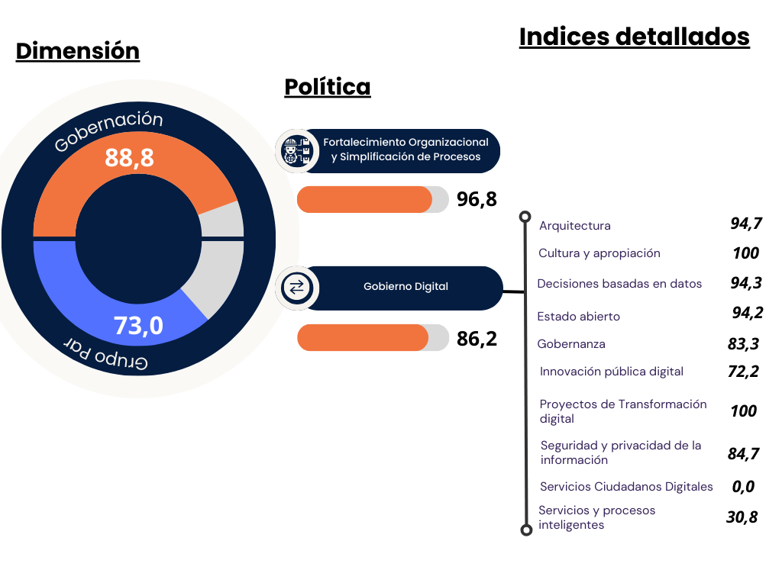

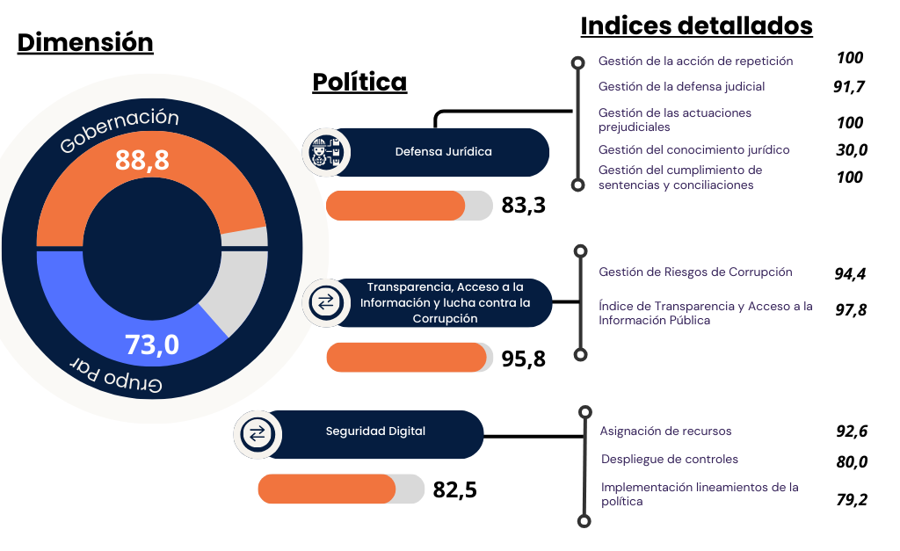
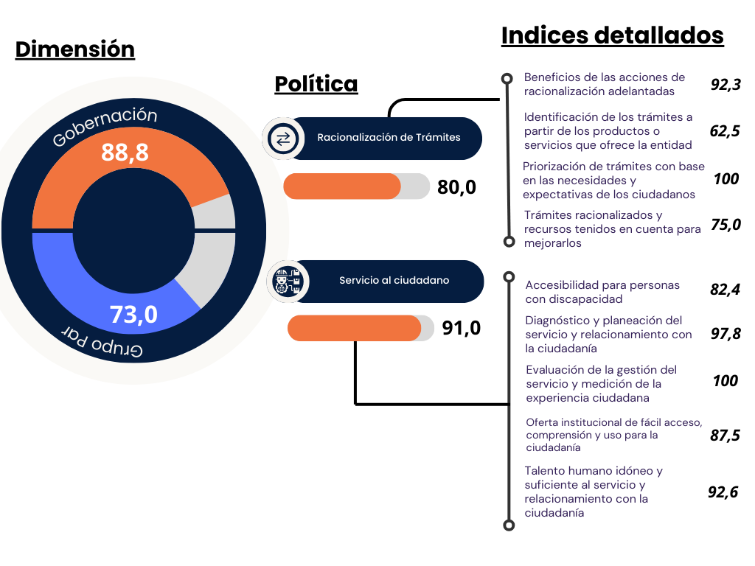

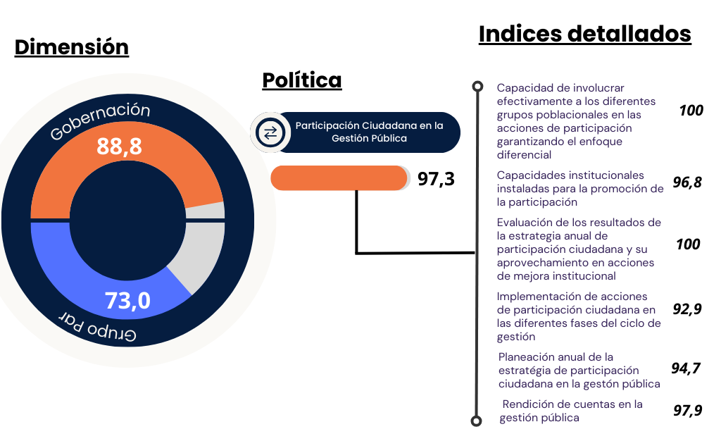

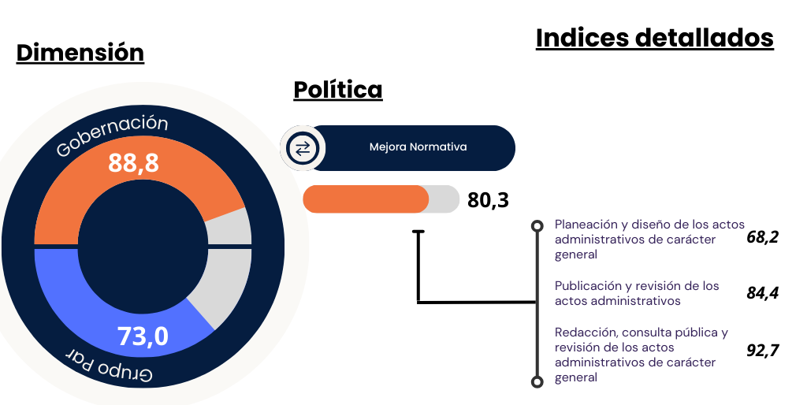

Fuente: Departamento Administrativo de la Función Pública DAFP

- Estado Implementación de la Dimensión de Evaluación de Resultados y de las Políticas que la Integran vigencia 2022

En la siguiente gráfica se muestran los resultados de la gestión de la Administración Departamental en la producción de bienes y prestación de servicios, en el marco del Seguimiento y Evaluación del Desempeño Institucional, producto de cargue de la información en el Formato Único Reporte Avances de la Gestión de la vigencia 2022.

El Índice de calificación de la Dimensión Evaluación de Resultados en la Administración Departamental para la vigencia 2022 fue del 96,7%:
- En cuanto a los resultados obtenidos en la Política Seguimiento y Evaluación del Desempeño Institucional el índice de calificación obtenido fue del 96,7 %

Gráfica No. 6 Resultados del FURAG Dimensión Evaluación de Resultados Vigencia 2022 Gobernación del Quindío
Fuente: Departamento Administrativo de la Función Pública DAFP- FURAG 2022

- Estado Implementación de la Dimensión Información y Comunicación las Políticas que la integran Vigencia 2022

En la siguiente gráfica se muestran los resultados de la gestión de la Administración Departamental en la producción de bienes y prestación de servicios, en el marco de la Gestión Documental y gestión de la Información Estadística, producto de cargue de la información en el Formato Único Reporte Avances de la Gestión de la vigencia 2022
El Índice de calificación de la Dimensión Información y Comunicación en la Administración Departamental para la vigencia 2022 fue del 88,6%, por encima del promedio obtenido por el Grupo par del 70,6%:
- La Política de Gestión Documental, el índice de calificación obtenido fue del 68,8%.
- La Política de Gestión de la Información Estadística, el índice de calificación obtenido fue del 87,4%.

Gráfica No. 7 Resultados del FURAG Dimensión Información y Comunicación Vigencia 2022 Gobernación del Quindío
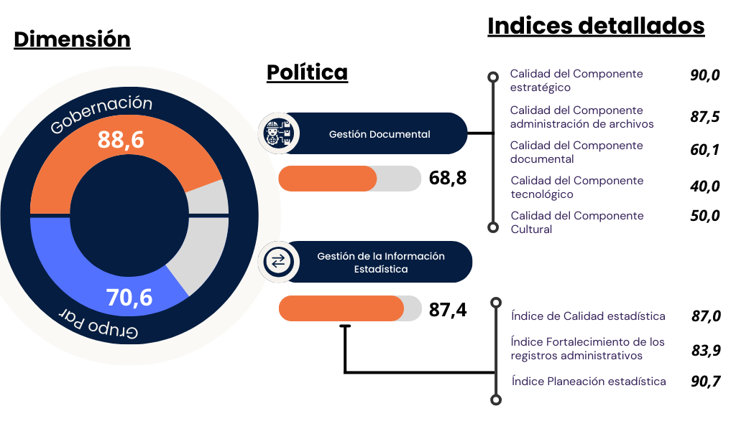
Fuente: Departamento Administrativo de la Función Pública DAFP- FURAG 2022

- Estado Implementación de la Dimensión La Gestión del Conocimiento y la Innovación y las Políticas que la Integran Vigencia 2022

La Gestión del Conocimiento y la Innovación fortalece de forma transversal a las demás dimensiones (Direccionamiento Estratégico y Planeación, Gestión para el Resultado con Valores, Evaluación de Resultados, Talento Humano, Control Interno e Información y Comunicación) a través del doble ciclo del conocimiento determinado por los nodos: generar-producir, capturar, compartir, aplicar; para luego evaluar, mejorar, difundir y aprender el conocimiento; de manera que cumple un rol esencial en las entidades.

El Índice de calificación de la Dimensión Gestión del Conocimiento y la Innovación en la Administración Departamental para la vigencia 2022 fue del 98,1%, por encima del promedio obtenido del Grupo par del 64,2%:

Gráfica No. 8 Resultados del FURAG Dimensión Gestión del Conocimiento y la Innovación Vigencia 2022 Gobernación del Quindío
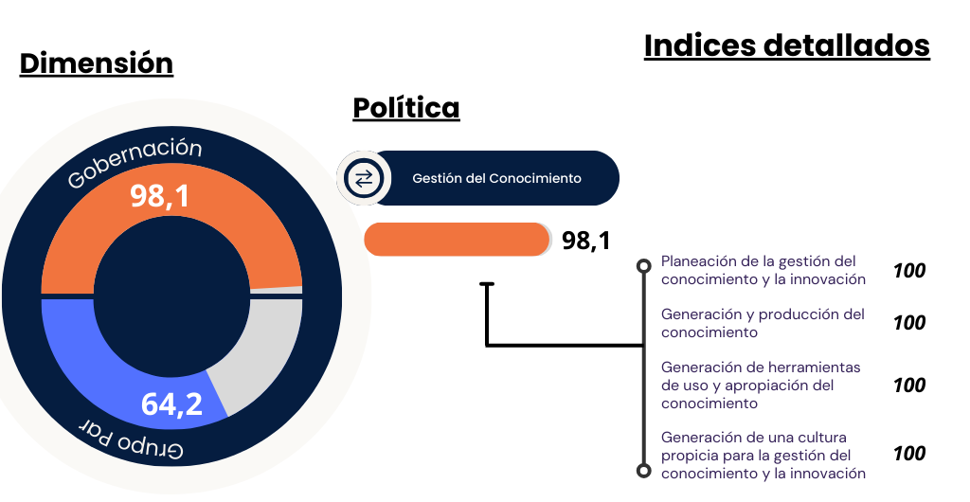
Fuente: Departamento Administrativo de la Función Pública DAFP

- Estado de Evolución del Índice de Calificación de la Dimensión de Control Interno y Políticas que la Integran vigencia 2022

MIPG enmarca el control dentro del ámbito del proceso de gestión interna, es transversal a las demás dimensiones operativas y se implementa a través del Modelo Estándar de Control Interno MECI, el cual se actualizará en función de la articulación de los sistemas de gestión y de control que establece el artículo 133 de la Ley 1753 de 2015.

}El Índice de calificación de la Dimensión de Control Interno en la Administración Departamental para la vigencia 2022 fue del 96,9%, por encima del promedio obtenido del Grupo par del 79,6%.

Gráfica No. 9 Resultados del FURAG Dimensión Control Interno Vigencia 2022 Gobernación del Quindío
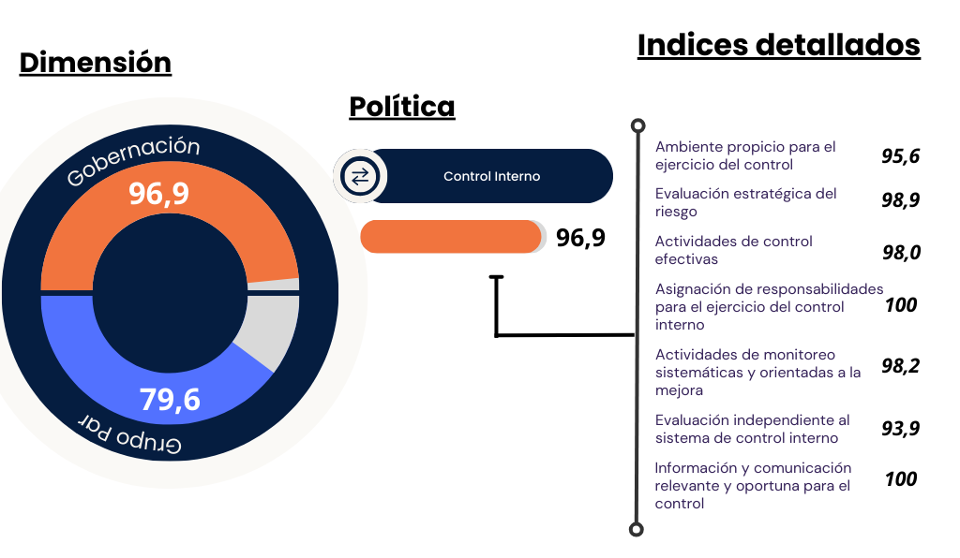
Fuente: Departamento Administrativo de la Función Pública DAFP- FURAG 2022

TÍTULO II
COMPONENTES DEL PROGRAMA DE TRANSPARENCIA Y ETICA PÚBLICA

De acuerdo con la Ley 2195 del 2022, cada entidad del orden nacional, departamental y municipal deberá implementar el Programa de Transparencia y Ética Pública con la intención de promover la cultura de la legalidad e identificar, medir, controlar y monitorear constantemente el riesgo de corrupción en el desarrollo de la misionalidad de las entidades.

La Administración Departamental en el proceso de implementación del Programa ha considerado el desarrollo de los siguientes componentes:
- MECANISMOS PARA LA TRANSPARENCIA Y ACCESO A LA INFORMACIÓN
- RACIONALIZACIÓN DE TRÁMITES
- RENDICIÓN DE CUENTAS
- MECANISMOS PARA MEJORAR LA ATENCIÓN AL CIUDADANO
- GESTIÓN DEL RIESGO DE CORRUPCIÓN - MAPA DE RIESGOS DE CORRUPCIÓN
- ETICA PÚBLICA

2.1 MECANISMOS PARA LA TRANSPARENCIA Y ACCESO A LA INFORMACIÓN

La Ley 1712 de 2014 o de Transparencia y del Derecho de Acceso a la Información Pública Nacional, es una herramienta normativa que regula el ejercicio del derecho fundamental de acceso a la información pública en Colombia, con el propósito de que se encuentre a disposición de los ciudadanos de manera oportuna, veraz, completa, facilitando el ejercicio de los derechos y participación en los asuntos públicos.

2.1.1 Fundamento Legal

- Artículo 20 de la Constitución Política de Colombia Se garantiza a toda persona la libertad de expresar y difundir su pensamiento y opiniones, la de informar y recibir información veraz e imparcial, y la de fundar medios de comunicación masiva. Estos son libres y tienen responsabilidad social.

- Artículo 74 de la Constitución Política de Colombia: Artículo 74. Todas las personas tienen derecho a acceder a los documentos públicos salvo los casos que establezca la ley.

- Ley 1474 de 2011 “Por la cual se dictan normas orientadas a fortalecer los mecanismos de prevención, investigación y sanción de actos de corrupción y la efectividad del control de la gestión pública”

- Ley 1712 de 2014 “Por medio de la cual se crea la Ley de Transparencia y del Derecho de Acceso a la Información Pública Nacional y se dictan otras disposiciones”.

- Decreto 1081 de 2015 “Por medio del Cual se expide el Decreto Reglamentario Único del Sector Presidencia de la República”.

- Resolución 1519 de 2020 “Por la cual se definen los estándares y directrices para publicar la información señalada en la Ley 1712 del 2014 y se definen los requisitos materia de acceso a la información pública, accesibilidad web, seguridad digital, y datos abiertos”.

2.1.2 Objetivos

- Garantizar el ejercicio del derecho fundamental de acceder a la información pública, a través de los procesos de divulgación la información pública (transparencia activa), en cumplimiento de la Ley 1712 de 2014 y el Decreto Reglamentario 1081 de 2015, según la cual toda persona puede acceder a la información pública en posesión o bajo el control de los sujetos obligados de la Ley.

- Responder de buena fe, de manera adecuada, veraz, oportuna y gratuita a las solicitudes de acceso a la información pública (transparencia pasiva)

- Desarrollar acciones encaminadas al fortalecimiento del derecho de acceso a la información pública tanto en la gestión administrativa, como en los servidores públicos y ciudadanos.

- Garantizar el acceso a la información, con el propósito que el ciudadano controle la actuación de las entidades públicas, participe en la gestión de lo público y se garanticen sus derechos.

- Mejorar la calidad de la información (contenido, forma y la satisfacción de las necesidades del usuario de la información) con la que cuenta la entidad y la que entrega al ciudadano.

2.1.3 Plan de Acción

En el Plan de Acción del componente MECANISMOS PARA LA TRANSPARENCIA Y ACCESO A LA INFORMACIÓN, de la Administración Departamental se establecen las principales actividades, metas, indicadores, responsables y periodo de cumplimiento de la implementación para la vigencia 2024, con el fin de facilitar el seguimiento y evaluación por parte de la oficina de Control Interno y de Gestión.
Anexo No.1 MECANISMOS PARA LA TRANSPARENCIA Y ACCESO A LA INFORMACIÓN

2.2 MECANISMOS RACIONALIZACIÓN DE TRÁMITES
Este componente tiene como finalidad simplificar, estandarizar, eliminar, optimizar y automatizar los trámites y procedimientos administrativos; facilitar el acceso a la información y ejecución de los mismos, y contribuir al mejoramiento del funcionamiento interno de la Administración mediante el uso de las tecnologías de la información, cumpliendo con los atributos de seguridad jurídica propios de la comunicación electrónica.

2.2.1 Fundamento Legal
- Constitución Política de 1991 (Artículos 83, 84, 209 y 333), determinan el principio de la buena fe, la no exigencia de requisitos adicionales para el ejercicio de un derecho, los principios de la función administrativa, de la actividad económica y la iniciativa privada.

- Decreto Ley 2150 de 1995, el cual suprime y reforma regulaciones, procedimientos o trámites innecesarios en la Administración Pública.

- Documento CONPES 3292 de 2004, establece el marco de la política para que las relaciones del gobierno con los ciudadanos y empresarios sean más transparentes, directas y eficientes, utilizando estrategias de simplificación, racionalización, normalización y automatización de los trámites ante la administración pública.

- Decreto Ley 019 de 2012 “Por el cual se dictan normas para suprimir o reformar regulaciones, procedimientos y trámites innecesarios existentes en la Administración Pública”.

- Ley 962 de 2005 “Por la cual se dictan disposiciones sobre racionalización de trámites y procedimientos administrativos de los organismos y entidades del Estado y de los particulares que ejercen funciones públicas o prestan servicios”.

- Decreto 1151 de 2008, establece los lineamientos generales de la Estrategia de Gobierno, en Línea de la República de Colombia a implementar por fases y se dictan otras disposiciones.

- Decreto 1450 de 2012 “Por el cual se reglamenta el Decreto Ley 019 de 2012”.

- Decreto 1083 de 2015 “Por medio del cual se expide el Decreto Único Reglamentario del Sector de Función Pública.

- Decreto Ley 2106 de 2019 “Por el cual se dictan normas para simplificar, suprimir y reformar trámites, procesos y procedimientos innecesarios existentes en la Administración Pública”.

- Ley 2052 de 2020 “Por medio de la cual se establecen disposiciones transversales a la rama ejecutiva del nivel nacional y territorial y a los particulares que cumplan funciones públicas y/o administrativas en relación con la racionalización de trámites y se dictan otras disposiciones”

2.2.2 Objetivos

- Realizar procesos de socialización, a los servidores de la Administración Departamental, sobre mejoramiento continuo de los trámites para lograr un ambiente de colaboración, compromiso y empoderamiento, conducentes a mejorar la prestación de los servicios.

- Racionalizar los trámites y procedimientos administrativos, a través de la simplificación, estandarización, eliminación, optimización y automatización, con el fin de facilitar la participación ciudadana, reducir costos, tiempos, documentos, procesos y pasos en su interacción con la Administración Departamental.

- Facilitar y promover el uso de Tecnologías de la Información y las Comunicaciones en la administración departamental, con el fin de mejorar el acceso de la ciudadanía a la información sobre los trámites que se desarrollen al interior de la Gobernación, creando condiciones de confianza en el uso de la TIC.

- Generar a la ciudadanía condiciones que faciliten el acceso a los trámites de la Administración Departamental generando ahorro en tiempo y dinero, buscando siempre una eficiente prestación del servicio.

- Promover la confianza en el ciudadano en la Administración Departamental, aplicando el principio de la buena fe, con el fin de agilizar los procesos, prestando un servicio eficiente a través de la entrega efectiva de productos, servicios e información.

2.2.3 Plan de Acción

En el Plan de Acción del componente MECANISMOS RACIONALIZACIÓN DE TRÁMITES de la Administración Departamental, se establecen las principales actividades, metas, indicadores, responsables y periodo de cumplimiento de la implementación para la vigencia 2024, con el fin de facilitar el seguimiento y evaluación por parte de la oficina de Control Interno y de Gestión.
Anexo No.2 MECANISMOS RACIONALIZACIÓN DE TRÁMITES

2.3 MECANISMOS DE RENDICIÓN DE CUENTAS

Expresión de control social, que tiene como propósito principal la y transparencia de la gestión pública y la adopción de principios de buen gobierno, que comprende acciones de petición de información, diálogos y explicaciones de la gestión del gobierno departamental en un periodo determinado, permitiendo la interacción entre los servidores públicos, las entidades y ciudadanos.

2.3.1 Fundamento Legal

- La Constitución Política Colombiana contempla disposiciones normativas relacionadas con el proceso de rendición de cuentas, el derecho al acceso y petición de información, la participación ciudadana y el control social.

- La Ley 152 de 1994 “Por la cual se establece la Ley Orgánica del Plan de Desarrollo” en el artículo 43, establece la obligación del Gobernador o Alcaldes de presentar informe anual de ejecución de los Planes de Desarrollo a las Asambleas o Consejos.

- La Ley 489 de 1998 “Por la cual se dictan normas sobre la organización y funcionamiento de las entidades del orden nacional, se expiden las disposiciones, principios y reglas generales para el ejercicio de las atribuciones previstas en los numerales 15 y 16 del artículo 189 de la Constitución Política y se dictan otras disposiciones” en el artículo 33 determina la realización de audiencias públicas cuando la administración lo considere conveniente y oportuno, en las cuales se discutirán aspectos relacionados con la formulación, ejecución o evaluación de políticas y programas.

- La Ley 962 de 2005 “Por la cual se dictan disposiciones sobre racionalización de trámites y procedimientos administrativos de los organismos y entidades del Estado y de los particulares que ejercen funciones públicas o prestan servicios públicos” en el artículo 8 establece la obligatoriedad de mantener pública la información, determinando que todos los organismos y entidades de la Administración Pública, deben hacerla visible.

- La Ley 1474 de 2011 “Por la cual se dictan normas orientadas a fortalecer los mecanismos de prevención, investigación y sanción de actos de corrupción y la efectividad del control de la gestión pública” en el artículo 78, establece que todas las entidades y organismos de la Administración Pública tienen la obligación de ejecutar su gestión acorde con los principios de democracia participativa y democratización de la gestión pública, a través del desarrollo de las acciones necesarias que permitan involucrar a los ciudadanos y organizaciones de la sociedad civil en la formulación, ejecución, control y evaluación de la gestión pública.

- La Ley 1712 de 2014 “Por medio de la cual se crea la Ley de Transparencia y del Derecho de Acceso a la Información Pública Nacional y se dictan otras disposiciones” en los artículos del 1 al 17 en los títulos Disposiciones Generales, Publicidad y Contenido de la Información, regula el derecho de acceso a la información pública, los procedimientos para el ejercicio y garantía del derecho y las excepciones a la publicidad de información.

- La Ley 1757 de 2015 “Por la cual se dictan disposiciones en materia de promoción y protección del derecho a la participación democrática” establece la obligatoriedad de las autoridades de la administración pública nacional y territorial de rendir cuentas ante la ciudadanía para informar y explicar la gestión realizada, los resultados de sus planes de acción y el avance en la garantía de derechos.

- El Documento CONPES 3654 de 2010, establece la obligación de la Rendición Pública de Cuentas con el propósito de informar y explicar sus acciones a todas aquellas personas naturales y/o jurídicas que tienen el derecho de exigirla en el ejercicio del control social de las acciones de los gobernantes.

- Manual Único de Rendición de Cuentas Versión 2 del 2018, el cual se constituye en la guía de obligatorio cumplimiento para las entidades públicas en el desarrollo de los procesos de Rendición Pública de Cuentas.

- La Ordenanza No. 010 de julio 25 de 2019 "Por medio de la cual se subroga la ordenanza 044 de 2009 “Por medio de la cual establece el procedimiento para la Rendición de Cuentas Públicas y Visibilidad de la Administración Departamental en el Quindío”.

- Resolución 9667 del 25 de Noviembre de 2019 "Por medio de la cual se adopta el reglamento para la Rendición Pública de Cuentas de la Administración Departamental del Quindío"

- Decreto 230 de 2021 “Por el cual se crea y organiza el Sistema Nacional de Rendición de Cuentas”

2.3.2 Objetivos
- Informar y explicar en un lenguaje comprensible la gestión realizada por la Administración Departamental, con el propósito de vincular la sociedad civil y/o organizada en accionar público.

- Fomentar la transparencia, el gobierno abierto y la participación ciudadana en la gestión de la administración pública. Departamental.

- Cumplir con la responsabilidad del estado de rendir cuentas de acuerdo con lo preceptuado en la Ley 1757 de 2015.

- Construir una cultura de la rendición en el Departamento, en los servidores de la Administración Departamental y en los ciudadanos, promoviendo comportamientos institucionales mediante la capacitación, el acompañamiento y el reconocimiento de experiencias, que redunde en una mejor gestión pública.

- Contribuir al desarrollo de los principios constitucionales de transparencia, responsabilidad, eficacia, eficiencia e imparcialidad y participación ciudadana en el manejo de los recursos públicos.

- Propiciar espacios de interlocución entre los servidores públicos y la comunidad, con el fin de generar transparencia, restablecer la confianza entre gobernantes y ciudadanos, y garantizar el ejercicio del control social a la administración pública.

- Informar, dialogar y dar respuesta clara, concreta y eficaz a las peticiones y necesidades de los actores interesados, sociedad civil y/u organizada sobre la gestión realizada, los resultados de los planes de acción, propendiendo por el respeto, garantía y protección de los derechos humanos.

- Informar públicamente la gestión de la Administración Departamental durante cada periodo administrativo, que incluya los resultados de la gestión pública y los avances obtenidos en la garantía de los derechos.

2.3.3 Plan de Acción
En el Plan de Acción del componente RENDICIÓN DE CUENTAS de la Administración Departamental se establecen las principales actividades, metas, indicadores, responsables y periodo de cumplimiento de la implementación para la vigencia 2024, con el fin de facilitar el seguimiento y evaluación por parte de la oficina de Control Interno y de Gestión.
Anexo 3 RENDICIÓN DE CUENTAS

  - MECANISMOS PARA MEJORAR LA ATENCIÓN AL CIUDADANO

Facilita el acceso de los ciudadanos a sus derechos, mediante la prestación eficiente de los servicios, enmarcados en los principios de información completa clara, consistente, con calidad y oportunidad, cumpliendo siempre las expectativas de los peticionarios.

    - Fundamento Legal

- Documento CONPES 3785 de 2013. Política nacional de eficiencia administrativa al servicio del ciudadano.

- Ley 1755 de 2015 “Por medio de la cual se regula el Derecho Fundamental de Petición y se sustituye un título del Código de Procedimiento Administrativo y de lo Contencioso Administrativo.”

- Decreto 1166 de 2016 “Por el cual se adiciona el capítulo 12 al título 3 de la parte 2 del libro 2 del decreto 1069 de 2015, Decreto Único Reglamentario del Sector Justicia y del decreto , relacionado con la presentación , tratamiento y radicación de peticiones presentadas verbalmente”.

- Decreto 430 de 2016 “ Por el cual se modifica la estructura del departamento Administrativo de la Función Pública”

- Decreto 1499 de 2017 ”Por medio del cual se modifica el decreto 1083 de 2015, Decreto Único Reglamentario del sector Función Pública, en lo relacionado con el Sistema de Gestión establecido en el artículo 133 de la Ley 1753 de 2015”

- Ley 2052 de 2020 “Por medio de la cual se establecen disposiciones transversales a la rama ejecutiva del nivel nacional y territorial y a los particulares que cumplan funciones públicas y/o administrativas en relación con la racionalización de trámites y se dictan otras disposiciones 2 en espacial lo referente a las oficinas de relación Estado Ciudadano, incluido en el artículo 17.

- Resolución 1519 de 2020 “ Por la cual se definen los estándares y directrices para publicas la información señalada en la Ley 1712del 2014 y se definen los requisitos materia de acceso a la información pública, accesibilidad web, seguridad digital, y datos abiertos”

- Circular No. 100-010-2021 “ Directrices para fortalecer la implementación del lenguaje claro”

- Ordenanza 004 de 2021 “Por medio del cual se modifica y adiciona la ordenanza No. 001 del dos (29 de marzo del dos mil diecisiete (2017) “Por la cual se crea el Sistema departamental del Servicio a la Ciudadanía y se establecen los lineamientos generales para su implementación. “

    - Objetivos

- Generar mecanismos para garantizar la atención al ciudadano según las disposiciones normativas, con el fin de prestar un servicio con calidad y eficiencia, logrando de esta forma la satisfacción del usuario

- Acercar la Administración Departamental a la comunidad, mediante la prestación de servicios oportunos y ágiles.

- Fortalecer los canales de atención al ciudadano en la Administración Departamental.

- Fomentar el fortalecimiento Institucional de las dependencias encargadas del servicio a la ciudadanía, mediante la expedición de lineamientos y políticas de mejoramiento y la generación de herramientas de asistencia técnica para aumentar la calidad del servicio que se presta.

- Articular los canales de atención a la ciudadana en la Administración Departamental, con mecanismos de comunicación precisos, , certeros y con un lenguaje claro , que enmarcarán la atención prestada

    - Plan de Acción

En el Plan de Acción del componente MECANISMOS PARA MEJORAR LA ATENCIÓN AL CIUDADANO de la Administración Departamental, se establecen las principales actividades, metas, indicadores, responsables y periodo de cumplimiento de la implementación para la vigencia 2024, con el fin de facilitar el seguimiento y evaluación por parte de la oficina de Control Interno y de Gestión.

Anexo No. 4 MECANISMOS PARA MEJORAR LA ATENCIÓN AL CIUDADANO

  - COMPONENTE GESTIÓN DEL RIESGO DE CORRUPCIÓN - MAPA DE RIESGOS DE CORRUPCIÓN

Este componente establece los criterios generales para la identificación y prevención de los riesgos de corrupción de la entidad, permitiendo la generación de alarmas y la elaboración de mecanismos orientados a prevenirlos o evitarlos.

    - Fundamento Legal

- Ley 1474 de 2011 “Por la cual se dictan normas orientadas a fortalecer los mecanismos de prevención, investigación y sanción de actos de corrupción y la efectividad del control de la gestión pública.”

- Ley 599 de 2000 “Por la cual se expide el Código Penal.”

- Guía para la administración del riesgo y el diseño de controles en entidades públicas

    - Política de Administración del Riesgo

La Política de Administración del Riesgo del Departamento del Quindío, busca orientar la toma de decisiones y minimizar los efectos adversos de la materialización del riesgo al interior de la administración departamental, para dar continuidad a la gestión institucional y preservar la eficacia operativa de la entidad, así como la salvaguarda de sus bienes y el bienestar de sus colaboradores.

El Departamento del Quindío, define su política de administración del riesgo tomando como referente los lineamientos de la Guía para la administración del riesgo del Departamento Administrativo de la Función Pública - DAFP, la cual articula los riesgos de gestión y corrupción y la estructura del Sistema de Gestión.

La Política aplica a todos los procesos de la Administración Departamental del Quindío, desde las actividades de identificación de los Riesgos incluyendo el análisis, valoración, monitoreo, hasta la evaluación y seguimiento de los mismos, en el marco de los programas, proyectos, planes, procesos y productos mediante:

- La identificación y documentación de riesgos de gestión y corrupción de los programas, proyectos y planes.

- El establecimiento de acciones de control para detectar y prevenir los riesgos identificados.

- La actuación correctiva y oportuna ante la materialización de los riesgos identificados.

- Capacitar y entrenar al talento humano de la entidad para una efectiva administración del riesgo. La entidad establece las herramientas necesarias con la participación de los servidores públicos y contratistas para promover la integridad que permita controlar y responder a los acontecimientos potenciales o aquellos en los que puedan desencadenar situaciones de corrupción.

    - Objetivos

- Identificar y controlar los riesgos en los procesos de la Administración Departamental, sensibilizando, involucrando, comprometiendo a los servidores en la búsqueda de acciones encaminadas a prevenir y administrar el riesgo en el cumplimiento de las actividades de su competencia.

- Comprender la importancia y la incidencia que tiene el identificar y controlar los factores de riesgo que se pueden presentar en cada área de trabajo al interior de la Administración Departamental.

- Fomentar la cultura de autocontrol y autoevaluación como instrumentos de gestión y mejora continua de los procesos administrativos.
- Diseñar, estructurar e implementar un Sistema de Administración de Riesgos, utilizando los recursos tanto físicos como humanos disponibles de la organización.

- Contar con una herramienta confiable para la toma de decisiones y la planificación, para mejorar la eficacia y eficiencia operativa, en la prestación del servicio.

- Proteger los recursos del estado, encaminados a lograr una mayor inversión social con los consiguientes impactos positivos en beneficio de la población del departamento.

2.5.4 Plan de Acción

En el Plan de Acción del componente GESTIÓN DEL RIESGO DE CORRUPCIÓN - MAPA DE RIESGOS DE CORRUPCIÓN de la Administración Departamental, se establecen las principales actividades, metas, indicadores, responsables y periodo de cumplimiento de la implementación para la vigencia 2024, con el fin de prevenir y/o evitar los riesgos, además de facilitar el seguimiento y evaluación por parte de la oficina de Control Interno y de Gestión.

Anexo No. 5 MAPA DE RIESGOS DE CORRUPCIÓN
Anexo No. 6 COMPONENTE GESTIÓN DEL RIESGO DE CORRUPCIÓN

2.6 PROMOCION DE LA INTEGRIDAD Y ETICA PÚBLICA

Estrategias encaminadas a fomentar la integridad, la participación ciudadana, buscando la transparencia y eficiencia en el uso de los recursos físicos, financieros, tecnológicos y de talento humano, con el fin de dirigir el accionar de la Administración a la prevención de acciones contrarias a las normas que rigen el sector público, estableciendo pautas concretas de cómo deben ser las actuaciones de los servidores y de todas aquéllas personas que directa o indirectamente interviene en el servicio público del Departamento del Quindío.

2.6.1 Fundamento Legal

- Ley 2016 de 2020 “Por la cual se adopta el Código de Integridad del Servicio Público Colombiano y se dictan otras disposiciones” .

2.6.2 Objetivos

- Adoptar los principios de la función pública consagrados en el artículo 209 del Ordenamiento Jurídico Superior, y los establecidos en el Código de Procedimiento Administrativo y de lo Contencioso Administrativo, así como los valores y las líneas de acción contenidos en el Código de Integridad del Servicio Público Colombiano expedido por el Departamento Administrativo de la Función Pública.

- Implementar el Código de Integridad en la Administración Central Departamental del Quindío.

- Socializar los principios, los valores y las líneas de acción contenidos en el Código de Integridad, con la finalidad que sean puestos en práctica en la vida personal, familiar y laboral de los servidores públicos y de las personas que directa o indirectamente intervengan en el servicio público que presta el Departamento del Quindío.

- Lograr que el Código de Integridad se constituya en una estrategia pública positiva y pedagógica al interior de la Entidad, a través de la cual se fortalezcan los principios y valores de los servidores públicos y de aquellas personas que hacen parte de la Administración Central Departamental.

2.6.3 Plan de Acción

En el Plan de Acción del componente INTEGRIDAD Y ETICA PÚBLICA de la Administración Departamental se establecen las principales actividades, metas, indicadores, responsables y periodo de cumplimiento de la implementación para la vigencia 2024, con el fin de facilitar el seguimiento y evaluación por parte de la oficina de Control Interno y de Gestión.
Anexo No. 7 INTEGRIDAD Y ÉTICA PÚBLICA

TITULO III
SEGUIMIENTO Y CONTROL AL PROGRAMA DE TRANSPARENCIA Y ÉTICA PÚBLICA

La verificación de la elaboración, visibilización, seguimiento y control del Programa de Transparencia y Ética Pública Quindío vigencia 2024, corresponde a la Oficina de Control Interno de Gestión.
Los resultados del seguimiento al cumplimiento de las actividades deberán ser publicados en la página web de la Administración así:

- Primer seguimiento: Con corte al 30 de abril. La publicación deberá surtirse dentro de los diez (10) primeros días hábiles del mes de mayo.

- Segundo seguimiento: Con corte al 31 de agosto. La publicación deberá surtirse dentro de los diez (10) primeros días hábiles del mes de septiembre.

- Tercer seguimiento: Con corte al 31 de diciembre. La publicación deberá surtirse dentro de los diez (10) primeros días hábiles del mes de enero.

TITULO IV
DISPOSICIONES GENERALES

4.1 Integralidad
Los Anexos del PROGRAMA DE TRANSPARENCIA Y ETIPA PUBLIC VIGENCIA 2024, hacen parte integral del mismo.

4.2 Publicación
El PROGRAMA DE TRANSPARENCIA Y ETICA PÚBLICA Administración Departamental del Quindío vigencia 2023, deberá ser publicado en la página web del ente territorial a más tardar 31 de enero de 2023.

